الاسم : مدارس ايثار النموذجية
امتحان نصف الفصل الدراسي / الرياضيات الصف السابع الأساسي
السؤال الاول : ضع دائرة حول رمز الاجابة الصحيحة فيما يلي ؟ (10 علامات)
- يعبر عن خسارة الريال مدريد ضد برشلونة بثلاثة أهداف مقابل هدف وحيد ب العدد
- -1 ب) -3 ج) صفر
- تزداد قيمة الاعداد الصحيحة كلما انتقلنا على خط الاعداد من ....
- اليسار الي اليمين ب) من اليمين الي اليسار ج) من الموجب لصفر
- معكوس العدد صفر
- صفر ب) – صفر ج ) ليس له معكوس
- عند قسمة عددين لها الاشارة نفسها , يكون الناتج دائما عددأ
- موجبا ب) سالبا ج) صفرا
- حجم مكعب 343 سم3 , طول ضلع المكعب يساوي
- 7 ب) 8 ج) 12
- صورة النقطة ( 5, -4) تحت تأثير الانعكاس في محور السينات هي
- (-5,-4) ب) (-5 ,-4) ج) (5 ,4)
- اذا كان 5س – 10 = صفر , فان قيمة س هي
- صفر ب) -2 ج) 2
- العدد المناسب في الفراغ لتصبح العبارة صحيحه -20 ÷ 4 + ____ = -3
- -8 ب) 5 ج) 2
- العنصر المحايد لعمية ضرب الاعداد الصحيحه
- صفر ب) مقلوب العدد ج) 1
- جملة الضرب الصحيحه ليكون الناتج فيها مساويا – 15
- -5× -3 ب) +5× 3 ج) -15×1
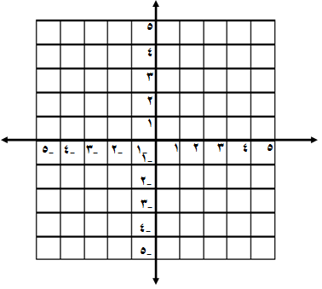السؤال الثاني : اذا كانت النقطة س هي ( 4 ، 2 ) اجب عما يلي؟ (10 علامات)
- عين النقطة س على المستوى الديكارتي المقابل
- عين انعكاس النقطة س على محور الصادات
- عين انسحاب النقطة س 5 وحدات إلى الأسفل
- عين انسحاب النقطة س 4 وحدات لليسار

- عين الارباع ونقطة الاصل ومحور السينات
والصادات على المستوى الديكارتي

السؤال الثالث :- أ) جد ناتج العمليات التالية ؟ ( 14 علامات )
-5 + │-4│ = | 12- 24 = | 0 - ⁻14= | -13 + -22 =
-2 × 7 = | -24 ÷ -8 = | -5× (-6 + 4 ) = | -1 + 8 -5 =

ببب) ضع العدد المناسب في المربع ثم اذكر اسم الخاصية التي تناسب العبارة؟

العدد المناسب | اسم الخاصية
5 + = 5
19 + = +19=0
(-9 × )+ 4 = 5

السؤال الرابع : مجسم من الشمع على شكل متوازي أضلاع أبعادها 9, 9, 5 سم, تم صهره, واعادة تشكيله الى هرم رباعي قائم ,ارتفاعه 5 سم , جد طول ضلع قاعدة الهرم ؟
(6 علامات)

انتهت الاسئلة

